"Жануарлар дүниесін пайдалануға рұқсат беру" мемлекеттік көрсетілетін қызмет регламентін бекіту туралы
Күшін жойған
Атырау облысы әкімдігінің 2019 жылғы 30 қазандағы № 254 қаулысы. Атырау облысының Әділет департаментінде 2019 жылғы 31 қазанда № 4522 болып тіркелді. Күші жойылды - Атырау облысы әкімдігінің 2019 жылғы 25 желтоқсандағы № 304 (алғашқы ресми жарияланған күнінен кейін күнтізбелік он күн өткен соң қолданысқа енгізіледі) қаулысымен
Ескерту. Күші жойылды - Атырау облысы әкімдігінің 25.12.2019 № 304 (алғашқы ресми жарияланған күнінен кейін күнтізбелік он күн өткен соң қолданысқа енгізіледі) қаулысымен.
"Мемлекеттік көрсетілетін қызметтер туралы" Қазақстан Республикасының 2013 жылғы 15 сәуірдегі Заңының 16-бабының 3-тармағына және "Құқықтық актілер туралы" Қазақстан Республикасының 2016 жылғы 6 сәуірдегі Заңының 27-бабына сәйкес Атырау облысы әкімдігі ҚАУЛЫ ЕТЕДІ:
1. Осы қаулының қосымшасына сәйкес "Жануарлар дүниесін пайдалануға рұқсат беру" мемлекеттік көрсетілетін қызмет регламенті бекітілсін.
2. Атырау облысы әкімдігінің 2015 жылғы 18 қыркүйектегі № 288 "Жануарлар дүниесін пайдалануға рұқсат беру" мемлекеттік көрсетілетін қызмет регламентін бекіту туралы" (Нормативтік құқықтық актілерді мемлекеттік тіркеу тізілімінде № 3320 болып тіркелген, 2015 жылғы 31 қазанда "Атырау" газетінде жарияланған) қаулысының күші жойылды деп танылсын.
3. Осы қаулының орындалуын бақылау Атырау облысы әкімінің орынбасары Ә.И. Нәутиевке жүктелсін.
4. Осы қаулы әділет органдарында мемлекеттік тіркелген күннен бастап күшіне енеді және ол алғашқы ресми жарияланған күнінен кейін күнтізбелік он күн өткен соң қолданысқа енгізіледі.
Облыс әкімі | Н. Ногаев
Атырау облысы әкімдігінің 2019 жылғы "__" _________ №__ қаулысына қосымша Атырау облысы әкімдігінің 2019 жылғы "__" _________ №__ қаулысымен бекітілген
"Жануарлар дүниесін пайдалануға рұқсат беру" мемлекеттік көрсетілетін қызмет регламенті
1. Жалпы ережелер
1. Екі және одан да көп облыстың аумағында орналасқан балық шаруашылығы су айдындарында ғылыми-зерттеу үшін аулауды қоспағанда, облыстың жергілікті атқарушы органымен көрсетілетін "Жануарлар дүниесін пайдалануға рұқсат беру" мемлекеттік көрсетілетін қызметі (бұдан әрі – мемлекеттік көрсетілетін қызмет) жануарлар дүниесін пайдалануға рұқсат берген кезде:
1) аң аулауға, жануарларды ғылыми, мәдени-ағарту, тәрбиелік және эстетикалық мақсаттарда пайдалануға, жануарлар түрлерін өсімін молайту мақсатында пайдалануға "Атырау облысы Табиғи ресурстар және табиғат пайдалануды реттеу басқармасы" мемлекеттік мекемесімен;
2) кәсіпшілік балық аулауға, ғылыми-зерттемелік аулауға, эксперименттік аулауға, мелиорациялық аулауға, өсімін молайту мақсатында аулауға, әуесқойлық (спорттық) аулауға "Атырау облысы Балық шаруашылығы басқармасы" мемлекеттік мекемесімен (бұдан әрі - көрсетілетін қызметті беруші) көрсетіледі.
Өтінімді қабылдау және мемлекеттік қызметті көрсету нәтижесін беру "электрондық үкіметтің" www.egov.kz, www.elicense.kz веб-порталы (бұдан әрі - портал) арқылы жүзеге асырылады.
2. Мемлекеттік қызметті көрсету нысаны: электрондық (толық автоматтандырылған).
3. Мемлекеттік қызметті көрсету нәтижесі - жануарлар дүниесін пайдалануға арналған рұқсат Қазақстан Республикасы Ауыл шаруашылығы министрінің 2015 жылғы 30 сәуірдегі № 18-03/390 "Жануарлар дүниесі саласындағы мемлекеттік көрсетілетін қызмет стандарттарын бекіту туралы" бұйрығымен бекітілген "Жануарлар дүниесін пайдалануға рұқсат беру" мемлекеттік көрсетілетін қызмет стандартының (Нормативтік құқықтық актілерді мемлекеттік тіркеу тізілімінде № 11774 болып тіркелген) (бұдан әрі – Стандарт) 10-тармағында көзделген жағдайларда және негіздер бойынша мемлекеттік қызметті көрсетуден бас тарту туралы уәжді жауап.
Порталда мемлекеттік қызметті көрсету нәтижесі көрсетілетін қызметті берушінің уәкілетті тұлғасының электрондық цифрлық қолтаңбасы (бұдан әрі - ЭЦҚ) қойылған электрондық құжат нысанында көрсетілетін қызметті алушының "жеке кабинетіне" жіберіледі және сонда сақталады.
Мемлекеттік қызметті көрсету нәтижесін беру нысаны: электрондық.
2. Мемлекеттік қызмет көрсету процесінде көрсетілетін қызметті берушінің құрылымдық бөлімшелерінің (қызметкерлерінің) іс-қимылдар тәртібін сипаттау
4. Мемлекеттік қызмет көрсету бойынша рәсімдерді (іс-қимылдарды) бастауға негіздеме болып Стандарттың 1 немесе 2-қосымшасына сәйкес нысан бойынша көрсетілетін қызметті алушының ЭЦҚ-сымен куәландырылған электрондық нысандағы өтінім табылады.
5. Мемлекеттік қызмет көрсету процесінің құрамына кіретін әр рәсімнің (іс-қимылдың) мазмұны, оның орындалу ұзақтығы:
1) көрсетілетін қызметті берушінің кеңсе қызметкері 15 (он бес) минут ішінде құжаттарды тіркейді және көрсетілетін қызметті берушінің басшысына жолдайды;
2) көрсетілетін қызметті берушінің басшысы 1 (бір) сағат ішінде құжаттармен танысады және көрсетілетін қызметті берушінің жауапты орындаушысына жолдайды;
3) көрсетілетін қызметті берушінің жауапты орындаушысы 2 (екі) жұмыс күні ішінде ұсынылған құжаттардың толықтығын тексереді, мемлекеттік көрсетілетін қызмет нәтижесін дайындайды және қызметті берушінің басшысына қол қоюға жолдайды.
Ұсынылған құжаттардың толық болмау фактісі анықталған жағдайда, 2 (екі) жұмыс күні ішінде өтінімді одан әрі қараудан уәжді бас тартады;
4) көрсетілетін қызметті берушінің басшысы 1 (бір) сағат ішінде мемлекеттік көрсетілетін қызметтің нәтижесіне қол қояды және көрсетілетін қызметті берушінің кеңсе қызметкеріне жолдайды;
5) көрсетілетін қызметті берушінің кеңсе қызметкері 1 (бір) сағат ішінде мемлекеттік көрсетілетін қызметтің нәтижесін тіркейді және портал арқылы көрсетілетін қызметті алушыға жібереді.
3. Мемлекеттік қызмет көрсету процесінде көрсетілетін қызметті берушінің құрылымдық бөлімшелерінің (қызметкерлерінің) өзара іс-қимыл тәртібін сипаттау
6. Мемлекеттік қызмет көрсету процесіне қатысатын көрсетілетін қызметті берушінің құрылымдық бөлімшелерінің (қызметкерлерінің) тізбесі:
1) көрсетілетін қызметті берушінің кеңсе қызметкері;
2) көрсетілетін қызметті берушінің басшысы;
3) көрсетілетін қызметті берушінің жауапты орындаушысы.
7. Мемлекеттік қызметті көрсету бойынша әрбір рәсімнің (іс-қимылдың) ұзақтығын көрсете отырып, көрсетілетін қызметті берушінің құрылымдық бөлімшелері (қызметкерлері) арасындағы рәсімдердің (іс-қимылдардың) реттілігінің сипаттамасы осы Регламенттің 1-қосымшасында келтірілген, "Жануарлар дүниесін пайдалануға рұқсат беру" мемлекеттік қызмет көрсетудің бизнес-процестерінің анықтамалығы осы Регламенттің 2-қосымшасында келтірілген.
4. Мемлекеттік қызмет көрсету процесінде Мемлекеттік корпорациямен және (немесе) өзге де көрсетілетін қызметті берушілермен өзара іс-қимыл жасау тәртібін, сондай-ақ ақпараттық жүйелерді пайдалану тәртібін сипаттау
8. Портал арқылы мемлекеттік қызметті көрсету бойынша қадамдық әрекеттер мен шешімдер (Портал арқылы мемлекеттік қызметті көрсету кезіндегі функционалдық өзара іс-қимылдың диаграммасы осы Регламенттің 3-қосымшасында келтірілген):
1) көрсетілетін қызметті алушы жеке сәйкестендіру нөмірінің (бұдан әрі-ЖСН) және бизнес сәйкестендіру нөмірінің (бұдан әрі - БСН), сондай-ақ парольдің көмегімен порталда тіркеуді жүзеге асырады (порталда тіркелмеген көрсетілетін қызметті алушылар үшін жүзеге асырылады);
2) 1 - процесс- көрсетілетін қызметті алушының мемлекеттік көрсетілетін қызметті алу үшін порталда ЖСН/БСН мен паролін енгізу процесі (авторландыру процесі);
3) 1 - шарт - порталда тіркелген көрсетілетін қызметті алушы туралы мәліметтердің түпнұсқалығын ЖСН/БСН мен пароль арқылы тексеру;
4) 2 - процесс - порталдың көрсетілетін қызметті алушының мәліметтеріндегі бұзушылықтарға байланысты авторландырудан бас тарту туралы хабарламаны қалыптастыруы;
5) 3 - процесс - көрсетілетін қызметті алушының мемлекеттік көрсетілетін қызметті таңдауы, экранға мемлекеттік қызметті көрсетуге арналған сұрау салу нысанын шығару және көрсетілетін қызметті алушының нысанды оның құрылымы мен форматтық талаптарын ескере отырып толтыруы (мәліметтерді енгізу), сұрау салу нысанына Стандарттың 9-тармағында көрсетілген құжаттардың қажетті көшірмелерін электрондық түрде бекіту, сондай-ақ сұрау салуды куәландыру (қол қою) үшін көрсетілетін қызметті алушының ЭЦҚ тіркеу куәлігін таңдауы;
6) 2 - шарт – порталда ЭЦҚ тіркеу куәлігінің қолданылу мерзімін және тізімде кері қайтарылған (жойылған) тіркеу куәліктерінің болмауын, сондай-ақ сәйкестендіру деректерінің (сұрау салуда көрсетілген ЖСН/БСН мен ЭЦҚ тіркеу куәлігінде көрсетілген ЖСН/БСН арасындағы) сәйкестігін тексеру;
7) 4 - процесс – көрсетілетін қызметті алушының ЭЦҚ түпнұсқалығының расталмауымен байланысты сұрау салынып отырған қызметті көрсетуден бас тарту туралы хабарлама қалыптастыру;
8) 5 - процесс – көрсетілетін қызметті берушінің сұрау салуын өңдеу үшін көрсетілетін қызметті алушының ЭЦҚ-мен куәландырылған (қол қойылған) электрондық құжатты (көрсетілетін қызметті алушы сұрау салуын) ЭҮШ арқылы "электрондық үкіметтің" өңірлік шлюзінің автоматтандырылған жұмыс орнына (бұдан әрі – ЭҮӨШ АЖО) жолдау;
9) 3 - шарт – көрсетілетін қызметті берушімен көрсетілетін қызметті алушы қоса берген Стандарттың 9-тармағында көрсетілген құжаттардың және мемлекеттік қызмет көрсету негіздерінің сәйкестігін тексеру;
10) 6 - процесс – көрсетілетін қызметті алушының құжаттарындағы бұзушылықтардың болуына байланысты сұратылған қызметті көрсетуден бас тарту туралы хабарламаны қалыптастыру;
11) 7 - процесс – көрсетілетін қызметті алушының порталмен қалыптастырылған мемлекеттік көрсетілетін қызмет нәтижесін (электрондық құжат нысанындағы хабарлама) алуы. Мемлекеттік қызметті көрсету нәтижесі көрсетілетін қызметті алушының "жеке кабинетіне" көрсетілетін қызметті берушінің уәкілетті тұлғасының ЭЦҚ-мен куәландырылған электрондық құжат нысанында жіберіледі.
"Жануарлар дүниесін пайдалануға рұқсат беру" мемлекеттік көрсетілетін қызмет регламентіне 1-қосымша
Әрбір рәсімнің (іс-қимылдың) ұзақтығын көрсете отырып, көрсетілетін қызметті берушінің құрылымдық бөлімшелері (қызметкерлері) арасындағы рәсімдердің (іс-қимылдардың) реттілігінің сипаттамасы

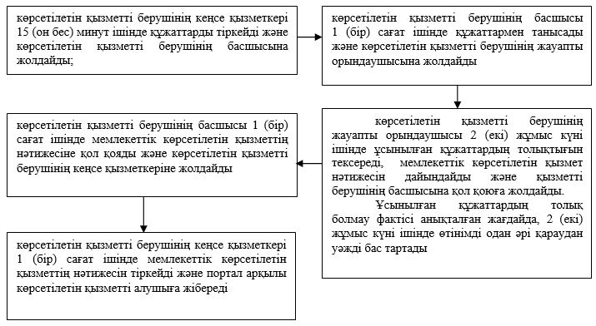

"Жануарлар дүниесін пайдалануға рұқсат беру" мемлекеттік көрсетілетін қызмет регламентіне 2-қосымша
"Жануарлар дүниесін пайдалануға рұқсат беру" мемлекеттік қызмет көрсетудің бизнес-процестерінің анықтамалығы

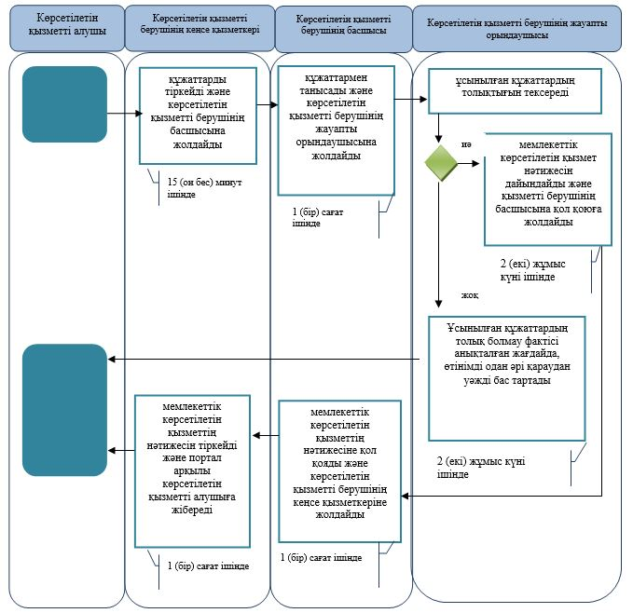

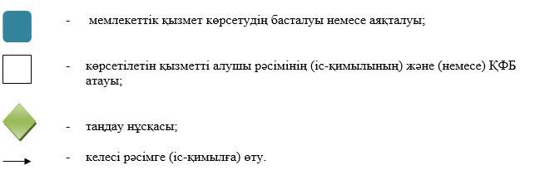

"Жануарлар дүниесін пайдалануға рұқсат беру" мемлекеттік көрсетілетін қызмет регламентіне 3-қосымша
Портал арқылы мемлекеттік қызметті көрсету кезіндегі функционалдық өзара іс-қимылдың диаграммасы

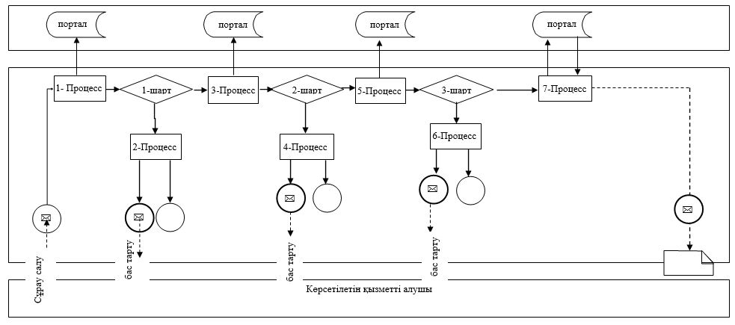

Кесте. Шартты белгілер

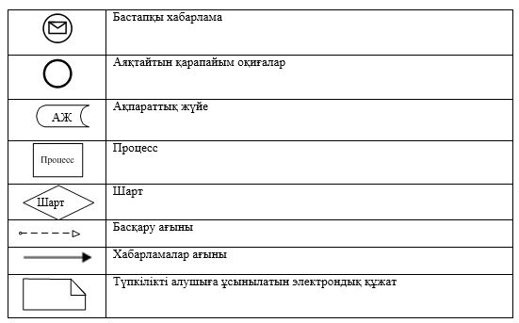

© 2012. Қазақстан Республикасы Әділет министрлігінің «Қазақстан Республикасының Заңнама және құқықтық ақпарат институты» ШЖҚ РМК

